Электронный листок нетрудоспособности
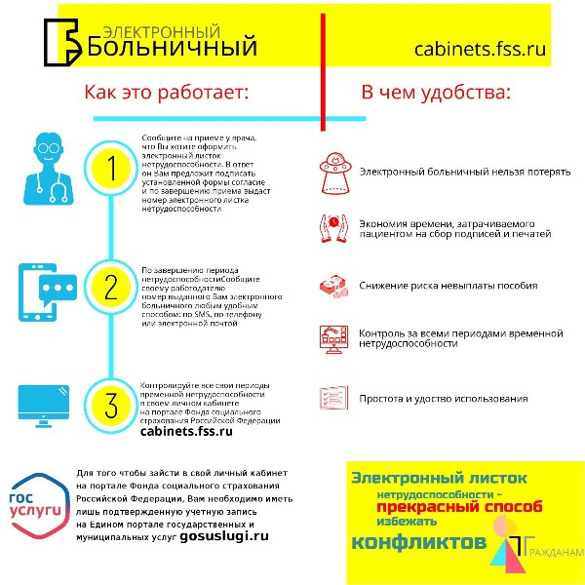
С 1 июля 2017 года по желанию застрахованного лица и с его письменного согласия может быть сформирован электронный листок нетрудоспособности.
Согласно части 5 статьи 13 Федерального закона от 29.12.2006 № 255-ФЗ «Об обязательном социальном страховании на случай временной нетрудоспособности и в связи с материнством» назначение и выплата пособий по временной нетрудоспособности, по беременности и родам осуществляются на основании листка нетрудоспособности, выданного медицинской организацией в форме документа на бумажном носителе или (с письменного согласия застрахованного лица) электронного листка нетрудоспособности, подписанного усиленными квалифицированными электронными подписями медицинского работника и медицинской организации, в случае, если медицинская организация и страхователь являются участниками системы информационного взаимодействия по обмену сведениями в целях формирования электронного листка нетрудоспособности.
Следовательно, электронные листки нетрудоспособности признаются равнозначными листам нетрудоспособности на бумажном носителе.
Кроме того, постановлением Правительства Российской Федерации от 16.12.2017 № 1567 утверждены Правила информационного взаимодействия страховщика, страхователей, медицинских организаций и федеральных государственных учреждений медико-социальной экспертизы по обмену сведениями в целях формирования электронного листка нетрудоспособности. Для участия в информационном взаимодействии в целях формирования электронных листков нетрудоспособности страхователи могут использовать собственное доработанное программное обеспечение, а также Личный кабинет страхователя, размещенный в сети «Интернет» по адресу: https://cabinets.fss.ru/insurer/.
При этом следует отметить, что Личный кабинет страхователя не является обязательным инструментом для обеспечения информационного взаимодействия страхователя и Фонда. Для получения сведений об электронных листках нетрудоспособности в личном кабинете осуществляется идентификация и аутентификация пользователей посредством Единой системы идентификации и аутентификации (ЕСИА).
В рамках информационного взаимодействия по электронным листкам нетрудоспособности страхователь запрашивает информацию в информационной системе Фонда по номеру СНИЛС своего работника и представленного им номеру электронного листка нетрудоспособности. После получения сведений о сформированном листке нетрудоспособности, страхователь вносит в него сведения, необходимые для исчисления пособия, с указанием сведений о страхователе и застрахованном лице и подтверждает их усиленными квалифицированными электронными подписями главного бухгалтера, руководителя и страхователя (в том числе обезличенной).
Работники страхователя в любое время посредством Личного кабинета получателей услуг, расположенному в сети «Интернет» по адресу: https://lk.fss.ru/recipient/, могут уточнить сведения о своих электронных листках нетрудоспособности и информации о сумме назначенного им пособия по временной нетрудоспособности, по беременности и родам. Для входа в Личный кабинет получателей услуг используется логин и пароль, необходимый для входа на Единый портал государственных и муниципальных услуг.
Теперь работник предприятия не сможет потерять выданный ему медицинской организацией электронный листок нетрудоспособности, ему не надо будет беспокоится о том, что он может его испортить (помять, порвать и т.п.), а в случаях утери информации о номере своего электронного листка нетрудоспособности зайти в свой личный кабинет и посмотреть необходимую информацию.
Таким образом, электронный листок нетрудоспособности позволяет создать «прозрачную» систему обязательного социального страхования, полностью исключает представление застрахованными лицами поддельных листков нетрудоспособности.

Где гражданин может узнать в случае утери номер своего электронного листка либо посмотреть сведения о его оплате?

Застрахованные лица могут уточнить сведения о своих электронных листках нетрудоспособности и информацию о сумме назначенного им пособия по временной нетрудоспособности, по беременности и родам с использованием Личного кабинета получателей услуг, расположенному в сети «Интернет» по адресу: https://lk.fss.ru/recipient/.
Для входа в Личный кабинет получателей услуг используется логин и пароль, необходимый для входа на Единый портал государственных и муниципальных услуг (ЕПГУ).
Для застрахованных граждан, чьи работодатели находятся в субъектах Российской Федерации, участвующих в реализации пилотного проекта «Прямые выплаты», в личном кабинете также есть информация о расчете пособия по листку нетрудоспособности территориальным органом Фонда и сведения о его выплате.

Можно ли получить электронный больничный безработному?

Правилами информационного взаимодействия страховщика, страхователей, медицинских организаций федеральных государственных учреждений медико-социальной экспертизы по обмену сведениями в целях формирования листка нетрудоспособности в форме электронного документа, утвержденными постановлением Правительства Российской Федерации от 16.12.2017 № 1567 (далее – Правила), определены участники информационного взаимодействия, к которым относятся страховщик (Фонд), страхователи, медицинские организации и федеральные государственные учреждения медико-социальной экспертизы.
Органы службы занятости населения в отношении безработных граждан не выступают страхователями, тем самым к участникам информационного взаимодействия в соответствии с Правилами не относятся.
Таким образом, для указанной категории граждан выдается листок нетрудоспособности на бумажном носителе, оформленный в соответствии с Порядком выдачи листков нетрудоспособности, утвержденным приказом Минздравсоцразвития России от 29.06.2011 № 624н.
При наличии сформированного (с письменного согласия) безработному гражданину электронного листка нетрудоспособности, медицинская организация вправе заменить сформированный электронный листок нетрудоспособности на листок нетрудоспособности на бумажном носителе для предъявления в органы службы занятости населения.

Что делать, если электронный больничный оформлен, а работодатель просит бумажный листок?

С 1 июля 2017 года листки нетрудоспособности, выданные на бумажном носителе и сформированные в форме электронного документа, являются равнозначными и по желанию пациента медицинской организацией может быть выдана любая из указанных форм листка нетрудоспособности. При этом листок нетрудоспособности в форме электронного документа оформляется только с письменного согласия нетрудоспособного застрахованного лица.
Вместе с тем, в случае технической неготовности работодателя к формированию электронных листков нетрудоспособности, его работникам выдаются листки нетрудоспособности на бумажном носителе.
Если медицинская организация уже по желанию пациента сформировала электронный листок нетрудоспособности, то в целях реализации прав своих работников на своевременное получение пособий, работодатель имеет возможность скачать на официальном сайте Фонда социального страхования Российской Федерации (https://cabinets.fss.ru/eln.html) бесплатное программное обеспечение АРМ «Подготовка расчетов для ФСС» и с его помощью получить электронный листок нетрудоспособности.

Должен ли пациент заранее узнать у своего работодателя, принимает ли он электронные больничные, или эту информацию может проверить медицинское учреждение при работе с ЕИИС «Соцстрах»?

Чтобы работник мог получить пособие по временной нетрудоспособности или по беременности и родам на основании листка нетрудоспособности, оформленного в электронном виде, помимо технической готовности медицинской организации, работодатель тоже должен иметь техническую возможность принять и обработать сформированный электронный листок нетрудоспособности.

При этом страхователю необходимо проинформировать своих работников о готовности к формированию электронных листков нетрудоспособности. Также работник имеет право самостоятельно уточнить у кадровой или бухгалтерской службы своего работодателя о возможности принятия к оплате электронных листков нетрудоспособности.

